

|  |
| --- |
| **2012년 NHN SW개발 부문 하계 인턴십 모집** |

안녕하세요. NHN㈜입니다.

한국 IT 성장주역들의 무한한 가능성을 이끌어주시는 서울대학교에 깊은 감사를 드리며,

NHN 2014년 신입사원 채용을 위한 2013년 하계 인턴십에 참가할 학생을 모집합니다.

**더 이로운 세상을 함께 만들어갈 기술 인재를 모집합니다.**

국내 최고의 인터넷 기업 NHN에는 현재 전직원의 약 55%가 개발/연구 직군에서 근무하고 있습니다.

앞으로 더 많은 서울대학교의 개발/연구 인재들이 NHN에서 일하며 혁신적인 서비스를 함께 만들어나가게 되길 희망하며, 이번 인턴십에 대한 자세한 내용을 아래와 같이 안내 드립니다.

**2014년 신입사원 채용을 위한 2013년 하계 인턴십 – 8주 과정**

이번 인턴십에 참가하는 학생은 2013년 6월 말**~**8월 중순, 약 8주 동안 모바일 및 PC 웹/앱 SW 개발업무를 수행하게 됩니다.

인턴십 기간 동안 소정의 실습비가 제공되며, 우수 수료자는 2013년 하반기 혹은 2014년 상반기 신입사원으로 입사할 수 있습니다.

* **신청기간: 2013년 5월 16일(목) 18:00 까지**

(추천대상자에 한하여 지원서 작성관련 별도안내예정)

* **지원자격: 학사 7학기 이상 수료자 중 교수님 면담 후 추천을 받은 학생 (석사 3학기 이상 포함)**

(2013년 9월 또는 2014년 1월에 입사가능한 자)

* **모집부문**

**- SW개발**: 모바일 및 PC 웹/앱 SW개발(포털서비스), 마케팅플랫폼 및 서비스플랫폼 개발 등

* **근무지: NHN 그린팩토리(경기 성남시 분당구 정자동)**
* **근무시간: 주5일 근무(10:00~19:00)**
* **진행흐름**

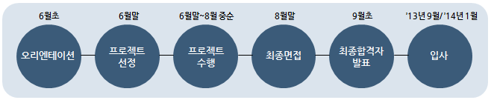

**※ 추천대상자는 인턴십 면접 생략 (필요시 전화면접 진행), 서류심사에서 일부 탈락 가능**

**지원을 희망하는 학생은 5월 15일(수)까지 학과사무실 또는 엄현상 교수님께 문의바랍니다.**

NHN 하계 인턴십에 참가하는 학생여러분께 실무에서의 경험을 통해 스스로의 역량을 키울 수 있는 계기를 제공할 수 있도록 최선을 다하겠습니다. 감사합니다.

NHN㈜ 드림.